- Сложение (Add) — посчитайте стоимость заказа из двух пицц с ценами 450 руб. и 385 руб.

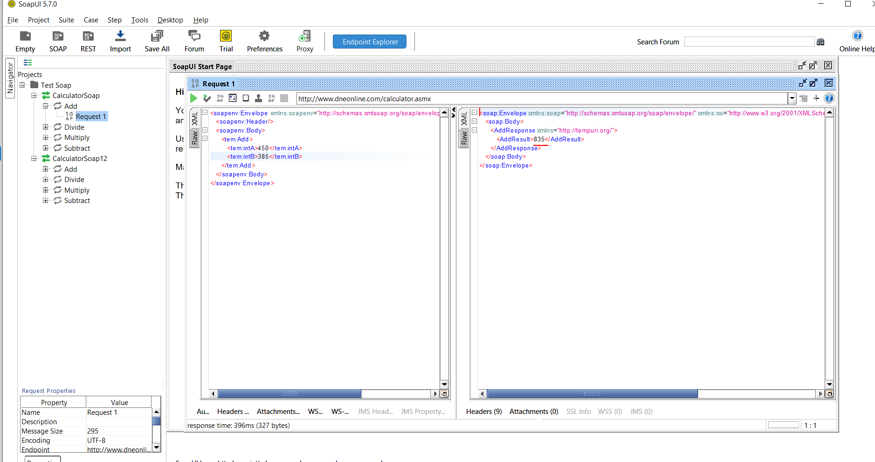
Ответ: 835
- Вычитание (Subtract) — вычтите скидку в размере 200 руб. из получившейся стоимости.
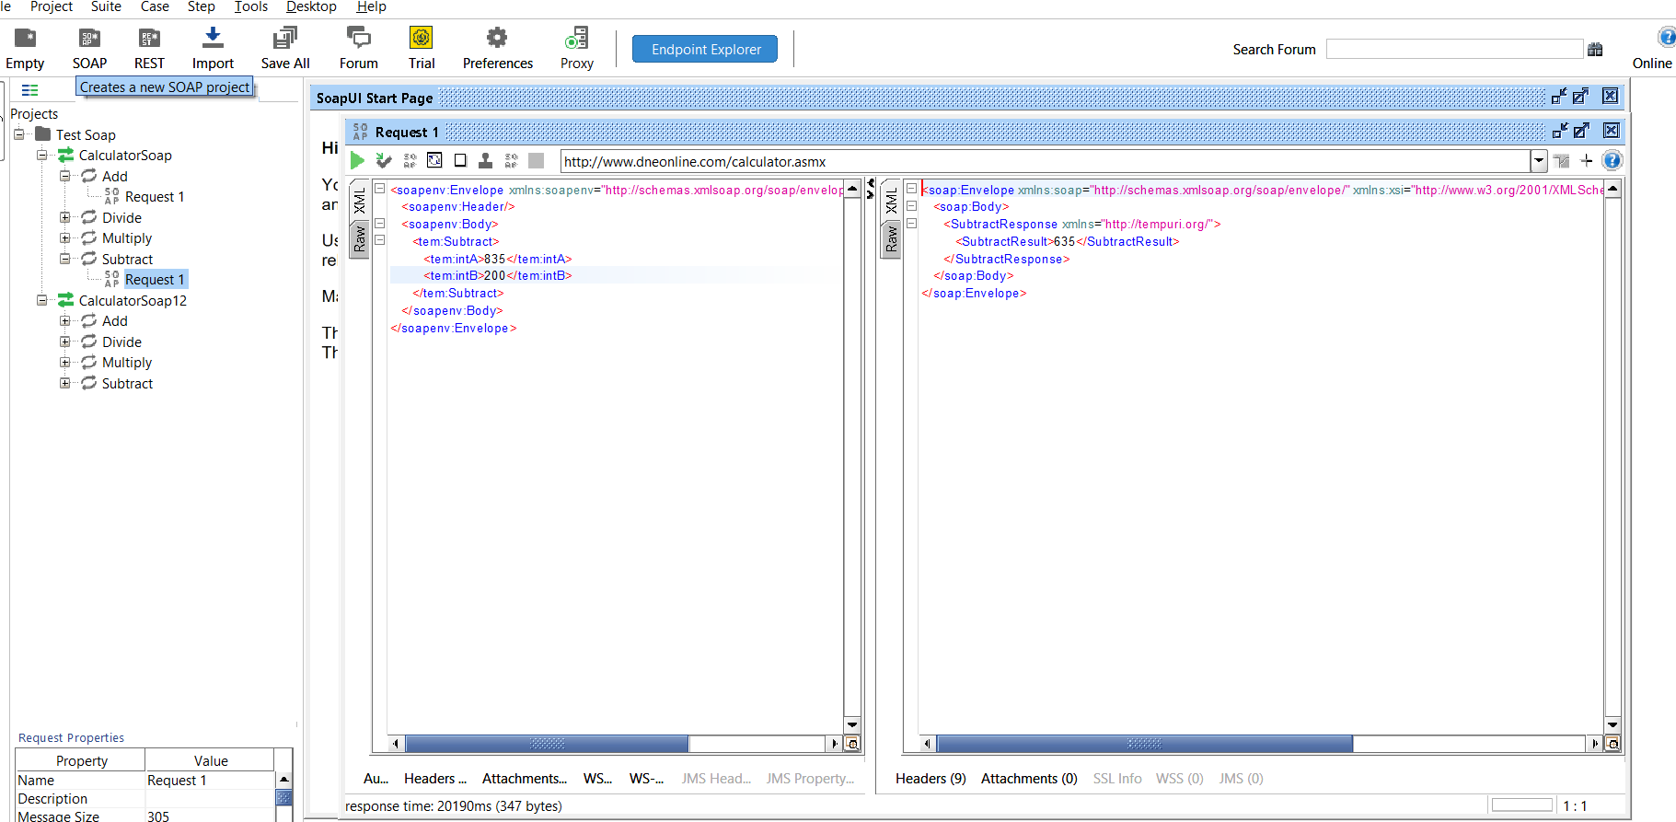
Итого: 635
- Умножение (Multiply) — посчитайте НДС от стоимости заказа за счёт умножения получившейся суммы со скидкой на 20%.

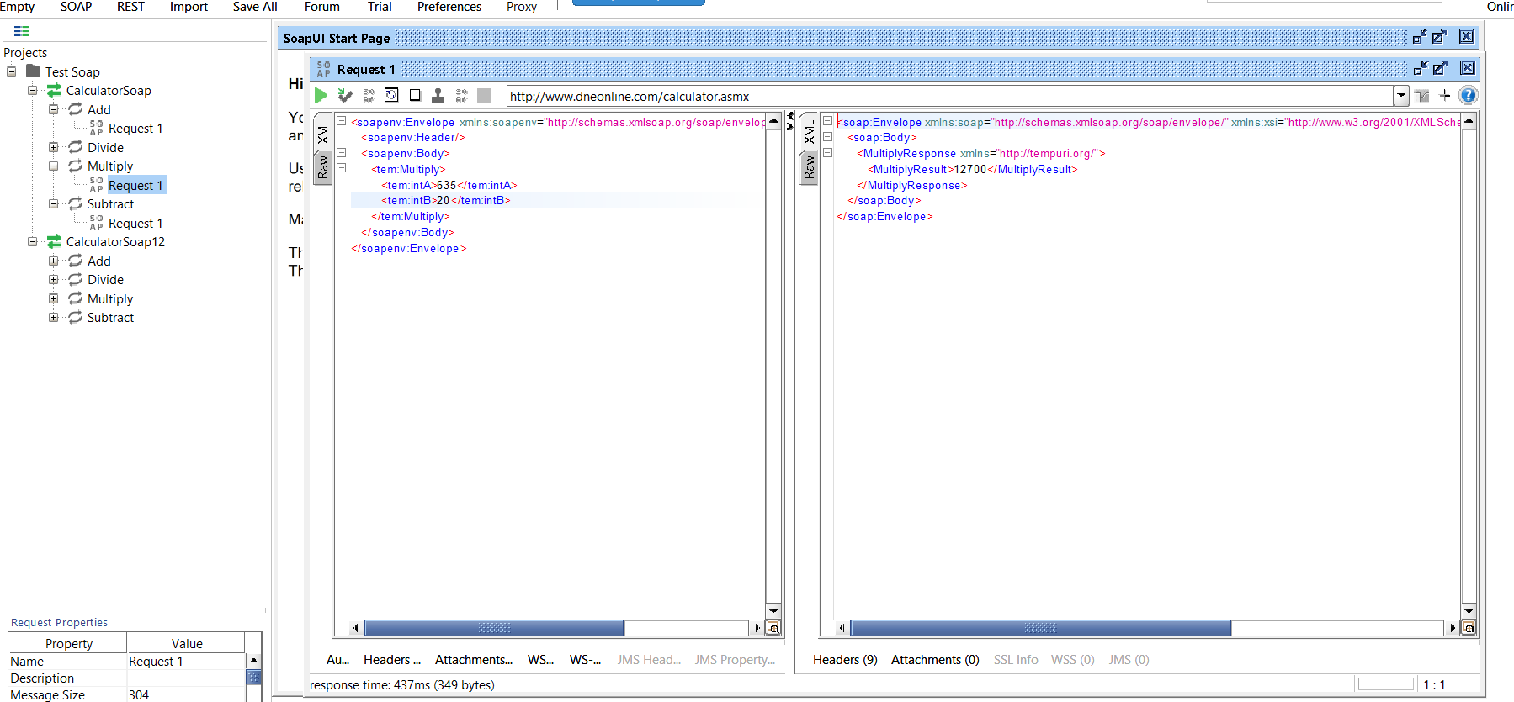
Так как нельзя вводить не целые числа, сначала мы умножаем, а потом пользуемся делением через «Divide». 127 рублей - НДС 